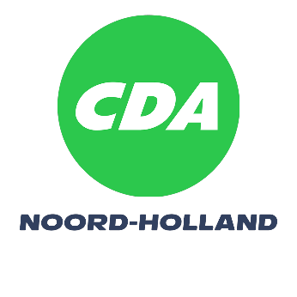
Motie ‘benut ontwikkelingsruimte recreatie en toerisme optimaal’
Provinciale Staten van Noord-Holland, in vergadering bijeen op 28 juni 2021, ter bespreking van de visie Recreatie en Toerisme Noord-Holland 2030

Constaterende dat:
- Er al langere tijd veel geld naar onderzoek, druk- en draagkrachtanalyses en dataverzameling (bestemmingsmanagement) over recreatie en toerisme gaat
- De recreatieschappen hierdoor reeds een helder beeld hebben van de bezoekersaantallen en druk- en draagkracht van gebieden
- Uit deze onderzoeken blijkt dat er veel groeipotentieel bestaat in de toeristische sector in Noord-Holland, met name op ecologisch, sociaal en economisch vlak
‘Holland boven Amsterdam’ in het leven is geroepen om meer aandacht te geven aan de recreatiemogelijkheden in het noordelijk deel van de provincie, zij brengen parels en verborgen schatten onder de aandacht.
Overwegende dat:

- Het stimuleren en ontwikkelen van samenwerkingsverbanden door de provincie kan leiden tot een vitalere toerisme- en recreatiesector
- Vitale toerisme- en recreatiemogelijkheden profijtelijk zijn voor alle inwoners van Noord-Holland
- Het belang van een vitale toerisme -en recreatie sector, dichtbij en inclusief toegankelijk, in alle opzichten profijtelijk is voor alle inwoners van Noord-Holland
- Met deze visie het moment benut moet worden om toerisme en recreatie aan te jagen.

roepen het college van Gedeputeerde Staten op:
- De middelen die nu ingezet worden voor provinciaal bestemmingsmanagement te gebruiken voor bestemmingsontwikkeling en het onder de aandacht brengen van (meer) verborgen toeristische parels.
en gaan over tot de orde van de dag.
Willemien Koning-Hoeve (CDA) Eric Jensen (JA21)

